TW-JWC02全金属微型锣床
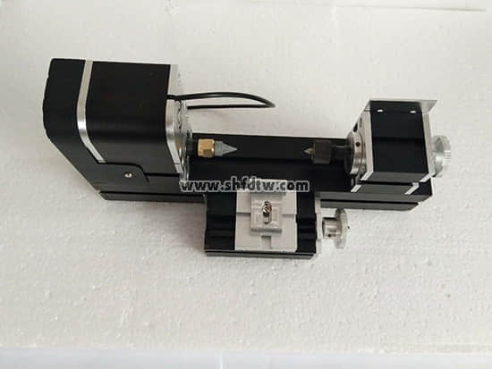

锣床特点：
特点：1、所有机械部分全部采用金属结构，结构件和结构件之间利用2个梯形槽对接，用金属梯形连接块；
2、电机内置散热风扇达到延长寿命和增加马力 ；
3、电机主轴皮带轮和被动轮全部为金属结构；
4、主轴箱和电机箱为一体设计，电机可以前后移动调整皮带松紧。
技术参数：
1、马达转速：20000转/分钟。
2、输入电压/电流/功率：24VDC/2.5A/60W。
3、外形尺寸 100*100*285mm

4、加工材料最大直径：45mm。
5、加工材料长度：135mm。
6、加工材料：木材、工程塑料、软金属(铝、铜等)。
7. 变压器具有过电流，过压，过热保护。

